Информационные материалы для профилактики и противодействия коррупции
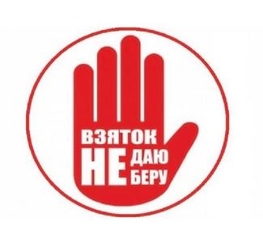Учитывая высокую социальную значимость антикоррупционной деятельности, а также рекомендации Прокуратуры Тюменской области, данные материалы предназначены для ознакомления всех муниципальных служащих органов местного самоуправления, а также всех работников организаций, координацию, регулирование и контроль финансово-хозяйственной деятельности которых осуществляет исполнительно-распорядительный орган муниципального образования.
Электронная версия указанных материалов размещена на сайте Генеральной прокуратуры Российской Федерации в разделе «Противодействие коррупции» по ссылке https://www.genproc.gov.ru/anticor/anticor-legal-education/, а также на Официальном портале органов государственной власти Тюменской области в разделе «Власть» — «Противодействие коррупции» — «Методические материалы» по ссылке https://admtyumen.ru/ogv_ru/gov/anty-korrup/more.htm?id=11436189@cmsArticle.
Памятка ПРОТИВОДЕЙСТВИЕ КОРРУПЦИИ В СПОРТЕ
Памятка ПРОТИВОДЕЙСТВИЕ КОРРУПЦИИ В РИТУАЛЬНЫХ УСЛУГАХ
Памятка ПРОТИВОДЕЙСТВИЕ КОРРУПЦИИ В ЖКХ
Памятка ПРОТИВОДЕЙСТВИЕ КОРРУПЦИИ В ЗДРАВООХРАНЕНИИ

